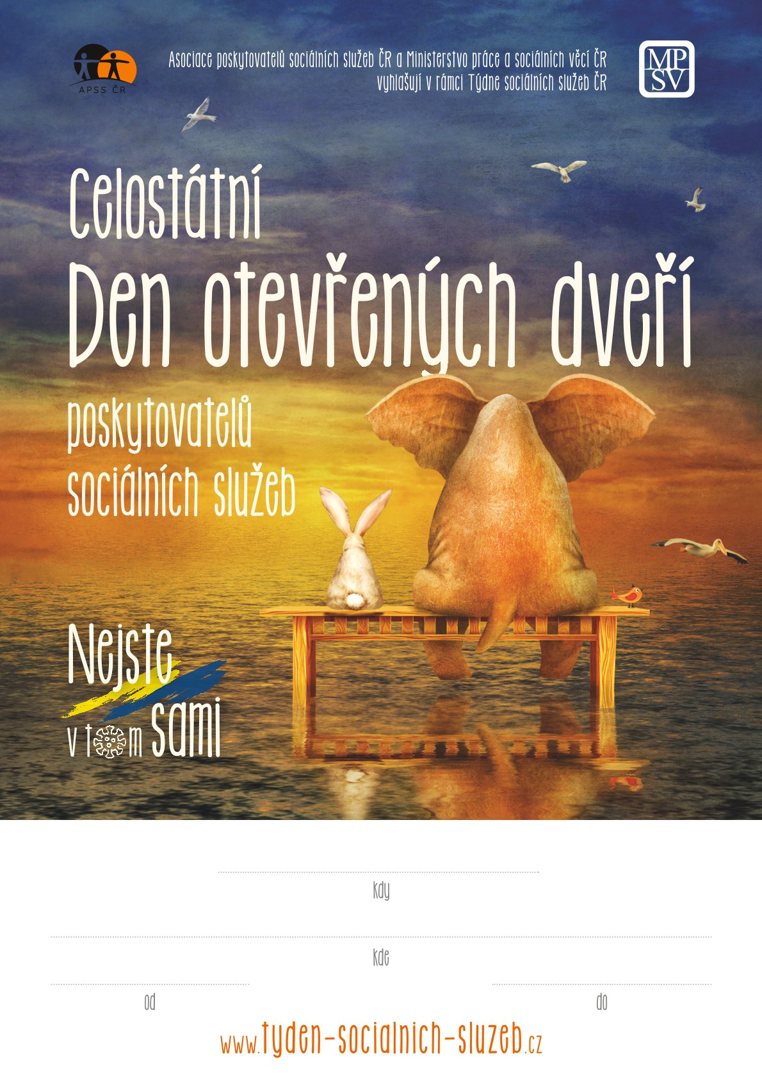

CENTRUM PRO ZDRAVOTNĚ POSTIŽENÉ
MORAVSKOSLEZSKÉHO KRAJE, o.p.s.
detašované pracoviště Frýdek – Místek,
Kolaříkova 2185, 738 01 Frýdek – Místek

Vás srdečně zve ve sředu 5. 10. 2022 od 9:00 – 12:00
na
DEN OTEVŘENÝCH DVEŘÍ
Těšíme se na Vás!

